知网研学绑定使用指南

使用介绍
- 资源获取（x.cnki.net）
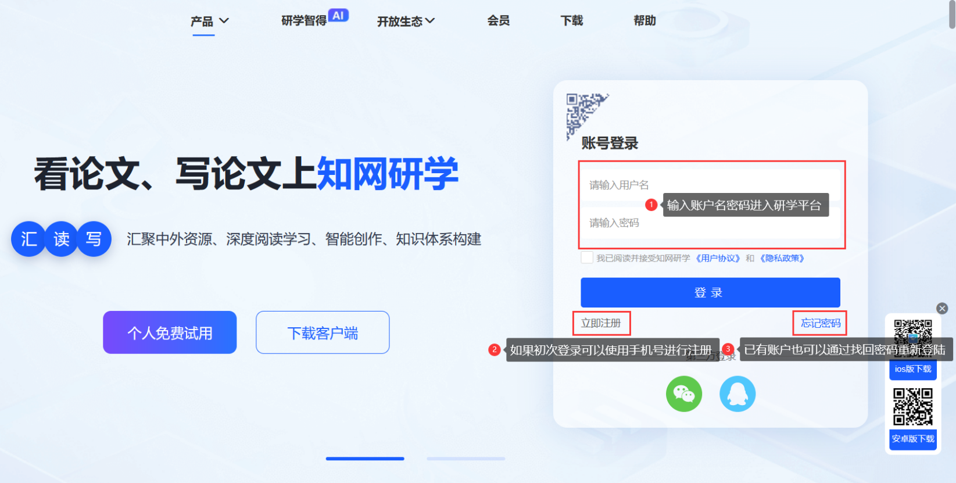
- 使用个人手机号登录注册（通过“中国知网”官网首页或者研学平台网址https://x.cnki.net/search进入研学平台登录页面。）
- 关联机构
完成登录注册之后，点击“个人中心”。
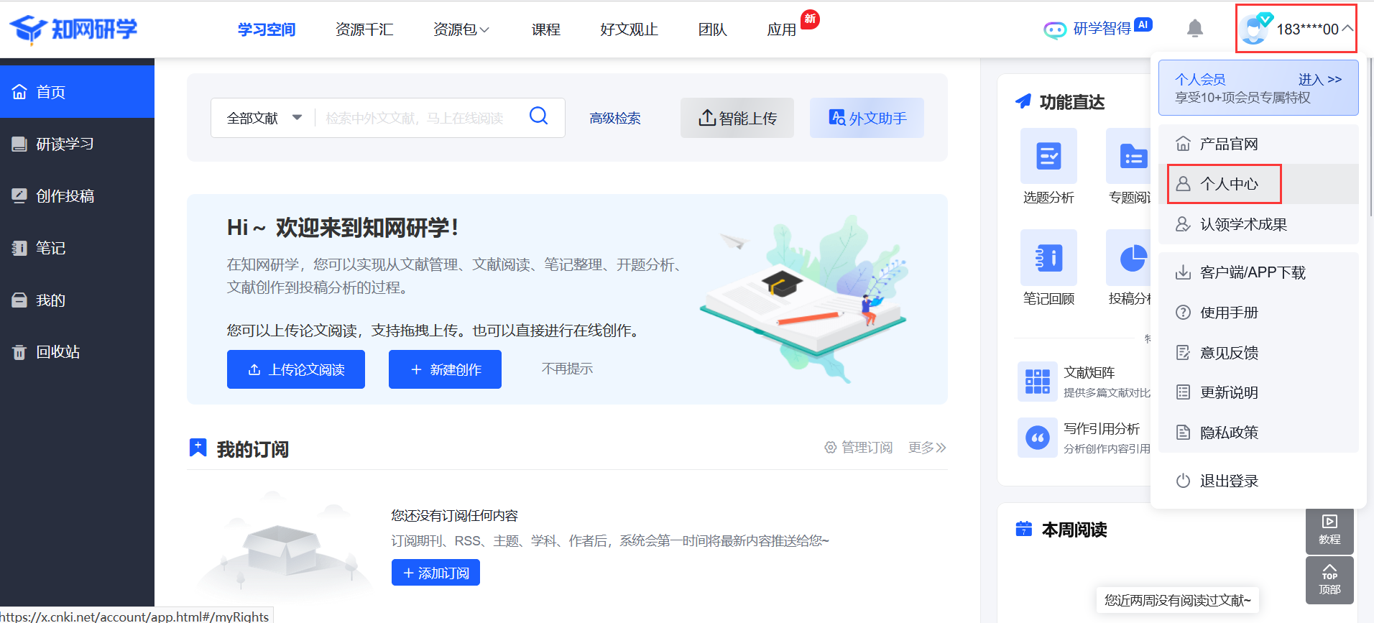

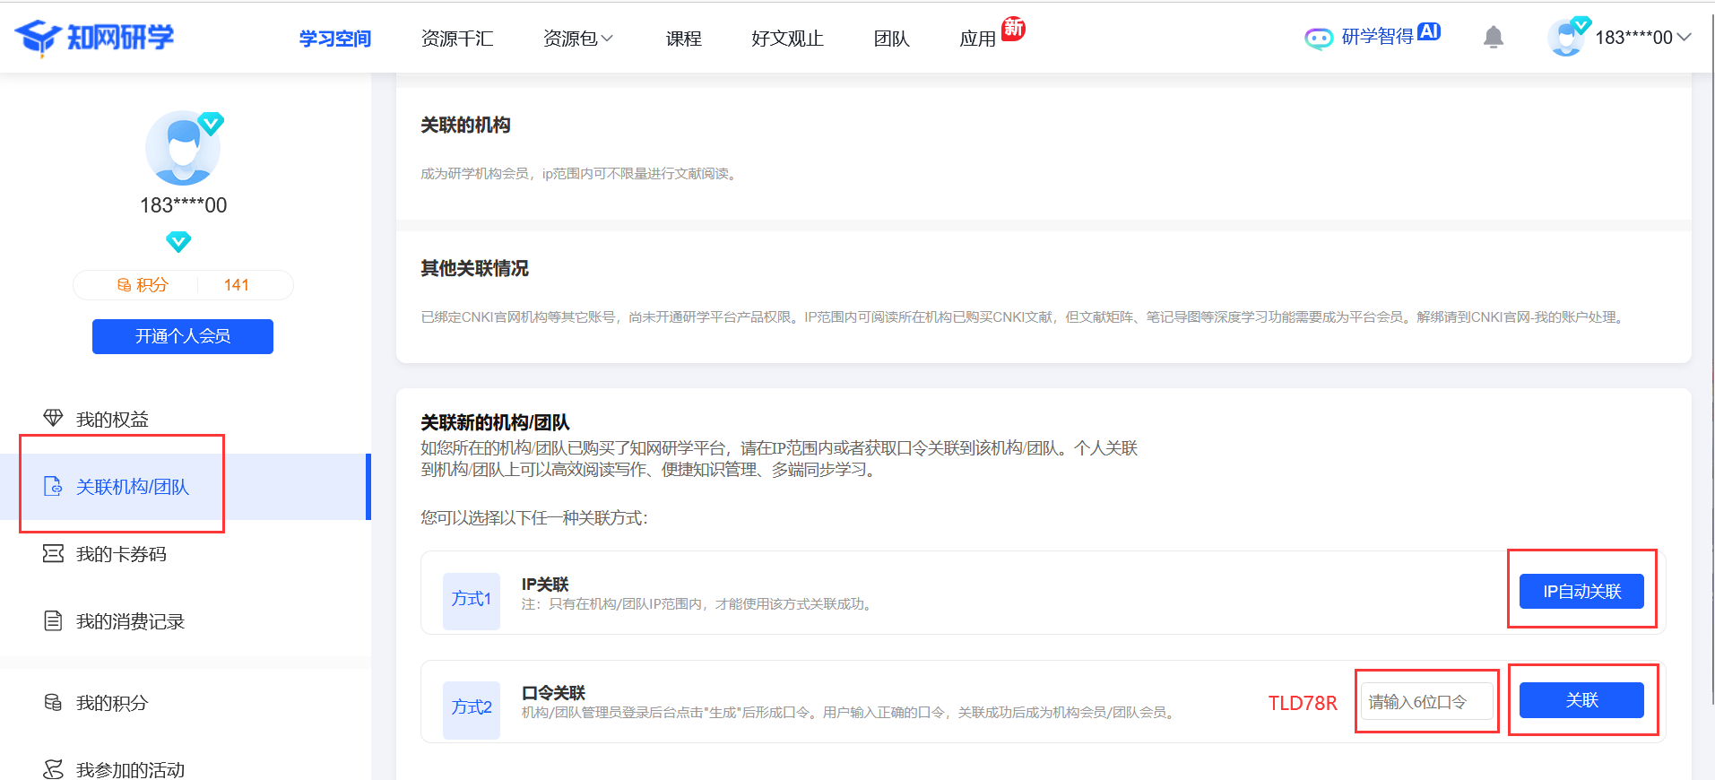
- 选择关联机构/团队，输入口令关联：（RAW64C）关联机构权限，关联成功后进行使用即可。
- 试用时间：2026年4月1日-2026年6月30日。

